Документ предоставлен КонсультантПлюс
Приказ комитета культуры Волгоградской обл. от 23.12.2016 N 01-20/461 "Об утверждении границ зон охраны объекта культурного наследия регионального значения "Жилой дом", кон. ХIХ в., расположенного по адресу: г. Волгоград, Центральный район, ул. Орловская, 20, а также требований к режимам использования земель и градостроительным регламентам в границах данных зон"

КОМИТЕТ КУЛЬТУРЫ
ВОЛГОГРАДСКОЙ ОБЛАСТИ

ПРИКАЗ
от 23 декабря 2016 г. N 01-20/461

ОБ УТВЕРЖДЕНИИ ГРАНИЦ ЗОН ОХРАНЫ ОБЪЕКТА КУЛЬТУРНОГО
НАСЛЕДИЯ РЕГИОНАЛЬНОГО ЗНАЧЕНИЯ "ЖИЛОЙ ДОМ", КОН. ХIХ В.,
РАСПОЛОЖЕННОГО ПО АДРЕСУ: Г. ВОЛГОГРАД, ЦЕНТРАЛЬНЫЙ РАЙОН,
УЛ. ОРЛОВСКАЯ, 20, А ТАКЖЕ ТРЕБОВАНИЙ К РЕЖИМАМ
ИСПОЛЬЗОВАНИЯ ЗЕМЕЛЬ И ГРАДОСТРОИТЕЛЬНЫМ РЕГЛАМЕНТАМ
В ГРАНИЦАХ ДАННЫХ ЗОН

В соответствии со статьей 34 Федерального закона от 25 июня 2002 г. N 73-ФЗ "Об объектах культурного наследия (памятниках истории и культуры) народов Российской Федерации", пунктом 15 Положения о зонах охраны объектов культурного наследия (памятников истории и культуры) народов Российской Федерации, утвержденного постановлением Правительства Российской Федерации от 12 сентября 2015 г. N 972 "Об утверждении Положения о зонах охраны объектов культурного наследия (памятников истории и культуры) народов Российской Федерации и о признании утратившими силу отдельных положений нормативных правовых актов Правительства Российской Федерации", статьей 10 Закона Волгоградской области от 01 июля 2009 г. N 1908-ОД "Об объектах культурного наследия (памятниках истории и культуры) народов Российской Федерации на территории Волгоградской области", Порядком утверждения границ зон охраны объектов культурного наследия регионального значения, режимов использования земель и градостроительных регламентов в границах указанных зон, утвержденным постановлением Администрации Волгоградской области от 21 ноября 2011 г. N 714-п, Положением о комитете культуры Волгоградской области, утвержденным постановлением Администрации Волгоградской области от 24 ноября 2014 г. N 37-п "Об утверждении Положения о комитете культуры Волгоградской области", приказываю:
1. Утвердить границы зон охраны объекта культурного наследия регионального значения "Жилой дом", кон. ХIХ в., расположенного по адресу: г. Волгоград, Центральный район, ул. Орловская, 20, согласно приложениям 1 - 3.
2. Утвердить требования к режимам использования земель и градостроительным регламентам в границах зон охраны объекта культурного наследия регионального значения "Жилой дом", кон. ХIХ в., расположенного по адресу: г. Волгоград, Центральный район, ул. Орловская, 20, согласно приложениям 4 и 5.
3. Настоящий приказ вступает в силу со дня его официального опубликования.

Председатель комитета
В.П.ГЕПФНЕР

Приложение 1
к приказу
комитета культуры
Волгоградской области
от 23.12.2016 N 01-20/461

СХЕМА
ГРАНИЦ ЗОН ОХРАНЫ ОБЪЕКТА КУЛЬТУРНОГО НАСЛЕДИЯ РЕГИОНАЛЬНОГО
ЗНАЧЕНИЯ "ЖИЛОЙ ДОМ", КОН. ХIХ В., РАСПОЛОЖЕННОГО ПО АДРЕСУ:
Г. ВОЛГОГРАД, ЦЕНТРАЛЬНЫЙ РАЙОН, УЛ. ОРЛОВСКАЯ, 20

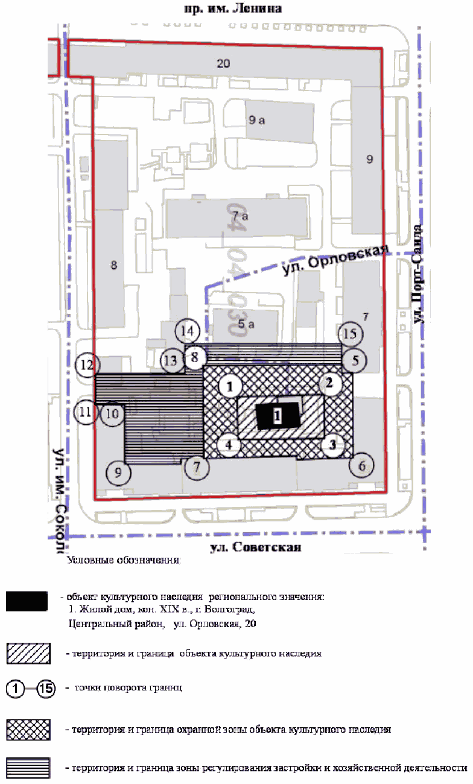

Приложение 2
к приказу
комитета культуры
Волгоградской области
от 23.12.2016 N 01-20/461

ОПИСАНИЕ ГРАНИЦ ОХРАННОЙ ЗОНЫ ОБЪЕКТА КУЛЬТУРНОГО НАСЛЕДИЯ
РЕГИОНАЛЬНОГО ЗНАЧЕНИЯ "ЖИЛОЙ ДОМ", КОН. ХIХ В.,
РАСПОЛОЖЕННОГО ПО АДРЕСУ: Г. ВОЛГОГРАД, ЦЕНТРАЛЬНЫЙ РАЙОН,
УЛ. ОРЛОВСКАЯ, 20

Границы охранной зоны объекта культурного наследия регионального значения "Жилой дом", кон. ХIХ в., расположенного по адресу: г. Волгоград, Центральный район, ул. Орловская, 20, устанавливаются согласно схеме по линиям, обозначенным цифрами:
от точки 1, расположенной на подпорной стенке на расстоянии 8,0 м от восточного угла здания, до точки 2 - в направлении на северо-восток параллельно северо-западному фасаду - 36,73 м;
от точки 2 до точки 3 - в направлении на юго-восток по бордюрной бровке - 17,56 м;
от точки 3 до точки 4 - в направлении на юго-запад по бордюрной бровке - 36,07 м;
от точки 4 через центр клумбы - 17,35 м до замыкания контура в точке 1;
от точки 5 до точки 6 - от южного угла здания N 7 по ул. Порт-Саида на юго-восток - 36,0 м;
от точки 6 до точки 7 - на юго-запад по дворовому фасаду - 63,0 м;
от точки 7 до точки 8 - на северо-запад - 29,0 м;
от точки 8 до точки 5 - на северо-восток - 63,0 м до замыкания контура в точке 5.

Приложение 3
к приказу
комитета культуры
Волгоградской области
от 23.12.2016 N 01-20/461

ОПИСАНИЕ ГРАНИЦ ЗОНЫ РЕГУЛИРОВАНИЯ ЗАСТРОЙКИ И ХОЗЯЙСТВЕННОЙ
ДЕЯТЕЛЬНОСТИ ОБЪЕКТА КУЛЬТУРНОГО НАСЛЕДИЯ РЕГИОНАЛЬНОГО
ЗНАЧЕНИЯ "ЖИЛОЙ ДОМ", КОН. ХIХ В., РАСПОЛОЖЕННОГО ПО АДРЕСУ:
Г. ВОЛГОГРАД, ЦЕНТРАЛЬНЫЙ РАЙОН, УЛ. ОРЛОВСКАЯ, 20

Границы зоны регулирования застройки и хозяйственной деятельности объекта культурного наследия регионального значения "Жилой дом", кон. ХIХ в., расположенного по адресу: г. Волгоград, Центральный район, ул. Орловская, 20, устанавливаются согласно схеме по линиям, обозначенным цифрами:
от точки 8 до точки 7 (совпадает с границей охранной зоны) - на юго-восток - 29,0 м;
от точки 7 до точки 9 - на юго-запад - 34,0 м;
от точки 9 до точки 10 - на северо-запад до угла жилого дома - 23,0 м;
от точки 10 до точки 11 - по торцевому фасаду до угла здания;
от точки 11 до точки 12 - на северо-запад - 13,0 м;
от точки 12 до точки 13 - на северо-восток - 54,0 м;
от точки 13 до точки 14 - на северо-запад вдоль гаражей - 13,0 м;
от точки 14 до точки 15 - на северо-восток - 71,0 м;
от точки 15 до точки 5 - на северо-восток - 14,0 м;
от точки 5 до точки 8 - на юго-запад до замыкания контура в точке 8 - 63,0 м.

Приложение 4
к приказу
комитета культуры
Волгоградской области
от 23.12.2016 N 01-20/461

ТРЕБОВАНИЯ
К РЕЖИМАМ ИСПОЛЬЗОВАНИЯ ЗЕМЕЛЬ И ГРАДОСТРОИТЕЛЬНЫМ
РЕГЛАМЕНТАМ В ГРАНИЦАХ ОХРАННОЙ ЗОНЫ ОБЪЕКТА КУЛЬТУРНОГО
НАСЛЕДИЯ РЕГИОНАЛЬНОГО ЗНАЧЕНИЯ "ЖИЛОЙ ДОМ", КОН. ХIХ В.,
РАСПОЛОЖЕННОГО ПО АДРЕСУ: Г. ВОЛГОГРАД, ЦЕНТРАЛЬНЫЙ РАЙОН,
УЛ. ОРЛОВСКАЯ, 20

В границах охранной зоны объекта культурного наследия регионального значения "Жилой дом", кон. ХIХ в., расположенного по адресу: г. Волгоград, Центральный район, ул. Орловская, 20, запрещается:
возведение объектов капитального строительства и линейных объектов, за исключением прокладки подземных инженерных коммуникаций и строительства подземных сооружений (подземных парковок) при наличии инженерно-геологических исследований, подтверждающих отсутствие негативного влияния этих сооружений на объект культурного наследия;
использование строительных технологий, создающих динамические нагрузки и негативное воздействие на объект культурного наследия;
изменение существующих градостроительных (планировочных, типологических) характеристик историко-градостроительной среды;
изменение исторически сложившихся границ земельных участков;
изменение существующего рельефа;
отделка фасадов зданий, формирующих территории общего пользования, без использования традиционных натуральных отделочных материалов (или имитирующих натуральные);
установка временных построек, киосков, навесов;
установка следующих видов средств наружной рекламы и информации:
1) отдельно стоящих крупногабаритных свыше 2,0 м рекламных конструкций;
2) транспарантов-перетяжек;
3) рекламных конструкций на крышах здания;
4) использование открытого способа свечения;
5) вывесок высотой более 0,6 м при условии их размещения не выше отметки нижнего края оконных проемов 2-го этажа здания в виде объемных букв и знаков;
6) учрежденческих досок с площадью информационного поля более 0,3 кв. м;
7) режимных табличек с площадью информационного поля более 0,24 кв. м (более 0,4 м по горизонтали и 0,6 м по вертикали).
Благоустройство территории осуществляется при условии:
1) использования в покрытии пешеходных площадок, тротуаров традиционных материалов (камень, гранит и иные материалы и (или) имитирующие натуральные);
2) сохранения ценных пород деревьев, регенерации исторических аллейных посадок вдоль улиц;
3) проведения работ по укреплению склонов с последующим посевом трав;
4) применения отдельно стоящего оборудования освещения, отвечающего характеристикам элементов исторической среды;
5) устройства открытых парковок для обеспечения расчетного количества стояночных мест, обслуживающих только объект культурного наследия.

Приложение 5
к приказу
комитета культуры
Волгоградской области
от 23.12.2016 N 01-20/461

ТРЕБОВАНИЯ
К РЕЖИМАМ ИСПОЛЬЗОВАНИЯ ЗЕМЕЛЬ И ГРАДОСТРОИТЕЛЬНЫМ
РЕГЛАМЕНТАМ В ГРАНИЦАХ ЗОНЫ РЕГУЛИРОВАНИЯ ЗАСТРОЙКИ
И ХОЗЯЙСТВЕННОЙ ДЕЯТЕЛЬНОСТИ ОБЪЕКТА КУЛЬТУРНОГО НАСЛЕДИЯ
РЕГИОНАЛЬНОГО ЗНАЧЕНИЯ "ЖИЛОЙ ДОМ", КОН. ХIХ В.,
РАСПОЛОЖЕННОГО ПО АДРЕСУ: Г. ВОЛГОГРАД, ЦЕНТРАЛЬНЫЙ РАЙОН,
УЛ. ОРЛОВСКАЯ, 20

В границах зоны регулирования застройки и хозяйственной деятельности объекта культурного наследия регионального значения "Жилой дом", кон. ХIХ в., расположенного по адресу: г. Волгоград, Центральный район, ул. Орловская, 20, запрещается:
строительство и реконструкция объектов капитального строительства выше 10 м;
прокладка инженерных коммуникаций (теплотрасс, газопровода, электрокабеля и т.д.) надземным способом;
формирование силуэта с изменением исторических градостроительных доминант;
использование строительных технологий, создающих динамические нагрузки и негативное воздействие на объект культурного наследия;
изменение рельефа;
размещение на фасадах зданий, формирующих территории общего пользования, кондиционеров, антенн и иных элементов инженерно-технического оборудования;
установка ограждений по боковой и внутриквартальной границе участка;
установка прозрачного ограждения по передней границе земельного участка высотой более 1,8 метра;
организация водостока на смежные земельные участки;
установка временных построек, киосков, навесов;
понижение уровня культурного слоя улиц без археологического наблюдения;
строительство подземных сооружений (подземных парковок) без исследований, подтверждающих отсутствие негативного влияния этих сооружений на объект культурного наследия;
строительство автостоянок и парковок, оказывающих негативное влияние на объект культурного наследия;
установка следующих видов средств наружной рекламы и информации:
1) отдельно стоящих крупногабаритных свыше 2,0 м рекламных конструкций;
2) транспарантов-перетяжек;
3) рекламных конструкций на крышах здания;
4) использование открытого способа свечения;
5) вывесок высотой более 0,6 м при условии их размещения не выше отметки нижнего края оконных проемов 2-го этажа здания в виде объемных букв и знаков;
6) учрежденческих досок с площадью информационного поля более 0,3 кв. м;
7) режимных табличек с площадью информационного поля более 0,24 кв. м (более 0,4 м по горизонтали и 0,6 м по вертикали).
Благоустройство территории осуществляется при условии:
1) использования в покрытии пешеходных площадок, тротуаров традиционных материалов (камень, гранит и иные материалы и (или) имитирующие натуральные);
2) сохранения ценных пород деревьев, регенерации исторических аллейных посадок вдоль улиц;
3) проведения работ по укреплению склонов с последующим посевом трав;
4) применения отдельно стоящего оборудования освещения, отвечающего характеристикам элементов исторической среды;
5) устройства открытых парковок для обеспечения расчетного количества стояночных мест, обслуживающих только объект культурного наследия.
Строительство, реконструкция и капитальный ремонт объектов капитального строительства осуществляются при условии:
соответствия параметрам разрешенного строительства (не выше 10 м);
обеспечения сохранности объекта культурного наследия в его историко-градостроительном и природном окружении;
соответствия видам разрешенного использования;
исключения негативного влияния на объект культурного наследия, исторически ценные градоформирующие объекты, окружающую застройку;
неувеличения транспортных потоков.

